БАШКОРТОСТАН РЕСПУБЛИКАЬЫ

Борай районы муниципаль район Хакимиэте
РЕСПУБЛИКА БАШКОРТОСТАН

Администрация муниципального района Бураевский район

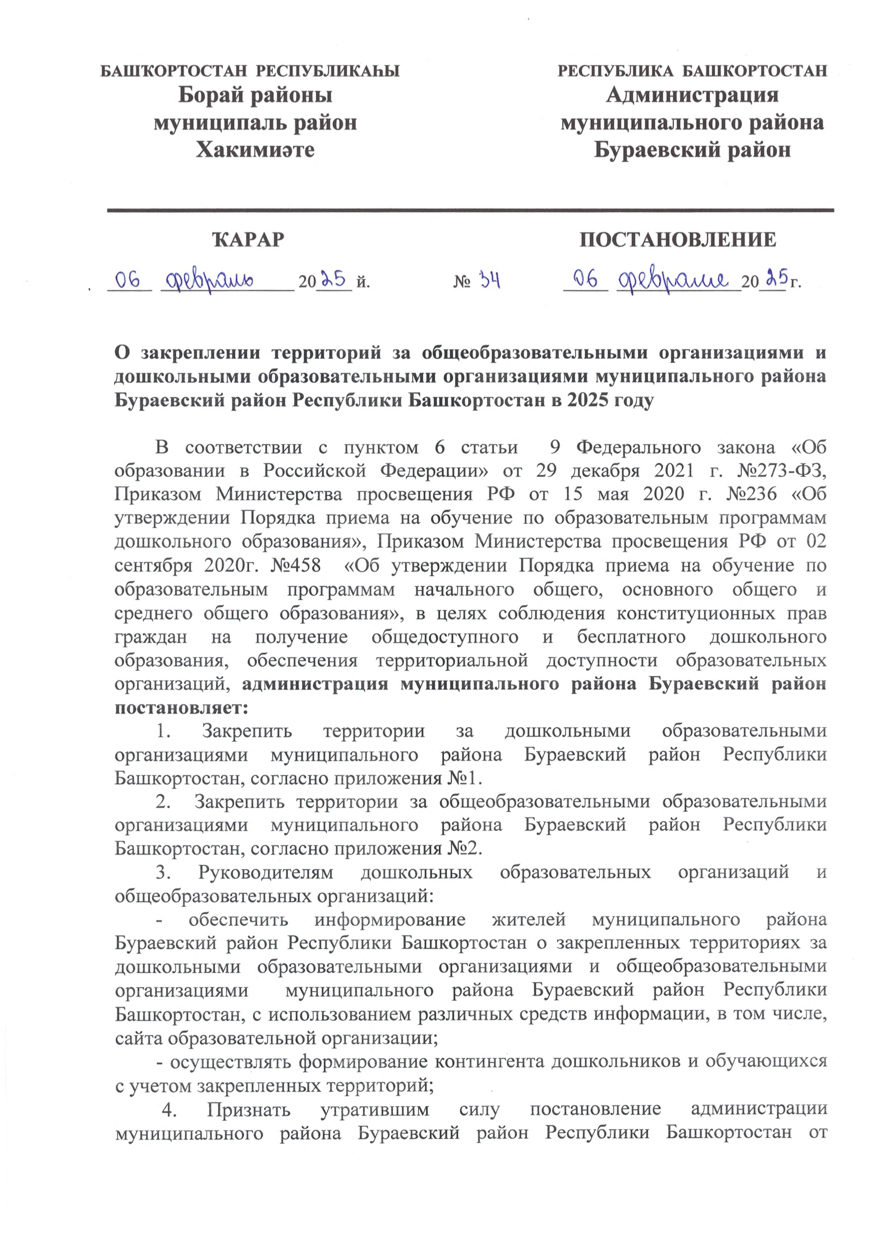


ТСАРАР ПОСТАНОВЛЕНИЕ
0<о щЬ\лШо 20 УЪ й. № ЬН % Q§qJo\ A aAa<1 20

О закреплении территорий за общеобразовательными организациями и дошкольными образовательными организациями муниципального района Бураевский район Республики Башкортостан в 2025 году
В соответствии с пунктом 6 статьи 9 Федерального закона «Об образовании в Российской Федерации» от 29 декабря 2021 г. №273-Ф3, Приказом Министерства просвещения РФ от 15 мая 2020 г. №236 «Об утверждении Порядка приема на обучение по образовательным программам дошкольного образования», Приказом Министерства просвещения РФ от 02 сентября 2020г. №458 «Об утверждении Порядка приема на обучение по образовательным программам начального общего, основного общего и среднего общего образования», в целях соблюдения конституционных прав граждан на получение общедоступного и бесплатного дошкольного образования, обеспечения территориальной доступности образовательных организаций, администрация муниципального района Бураевский район постановляет:
- Закрепить территории за дошкольными образовательными организациями муниципального района Бураевский район Республики Башкортостан, согласно приложения №1.
- Закрепить территории за общеобразовательными образовательными организациями муниципального района Бураевский район Республики Башкортостан, согласно приложения №2.
- Руководителям дошкольных образовательных организаций и общеобразовательных организаций:
обеспечить информирование жителей муниципального района Бураевский район Республики Башкортостан о закрепленных территориях за дошкольными образовательными организациями и общеобразовательными организациями муниципального района Бураевский район Республики Башкортостан, с использованием различных средств информации, в том числе, сайта образовательной организации;
- осуществлять формирование контингента дошкольников и обучающихся
с учетом закрепленных территорий;
- Признать утратившим силу постановление администрации муниципального района Бураевский район Республики Башкортостан от

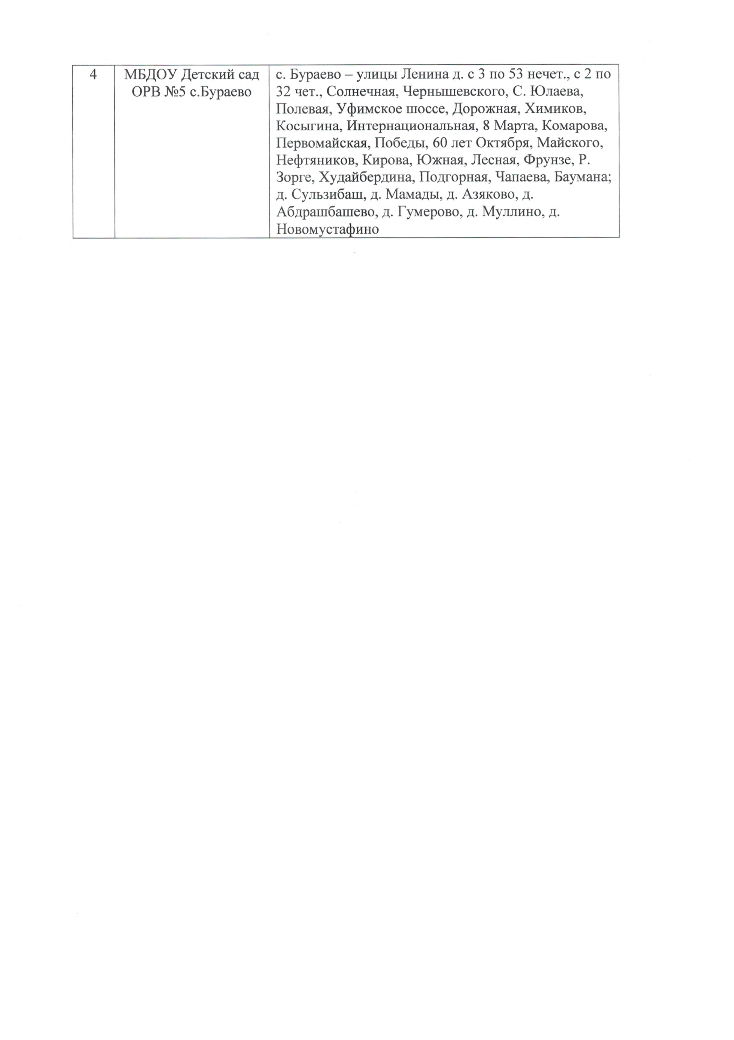
4 МБДОУ Детский сад ОРВ №5 с.Бураево
с. Бураево - улицы Ленина д. с 3 по 53 нечет., с 2 по 32 чет., Солнечная, Чернышевского, С. Юлаева, Полевая, Уфимское шоссе, Дорожная, Химиков, Косыгина, Интернациональная, 8 Марта, Комарова, Первомайская, Победы, 60 лет Октября, Майского, Нефтяников, Кирова, Южная, Лесная, Фрунзе, Р. Зорге, Худайбердина, Подгорная, Чапаева, Баумана; д. Сульзибаш, д. Мамады, д. Азяково, д.
Абдрашбашево, д. Гумерово, д. Муллино, д. Новомустафино

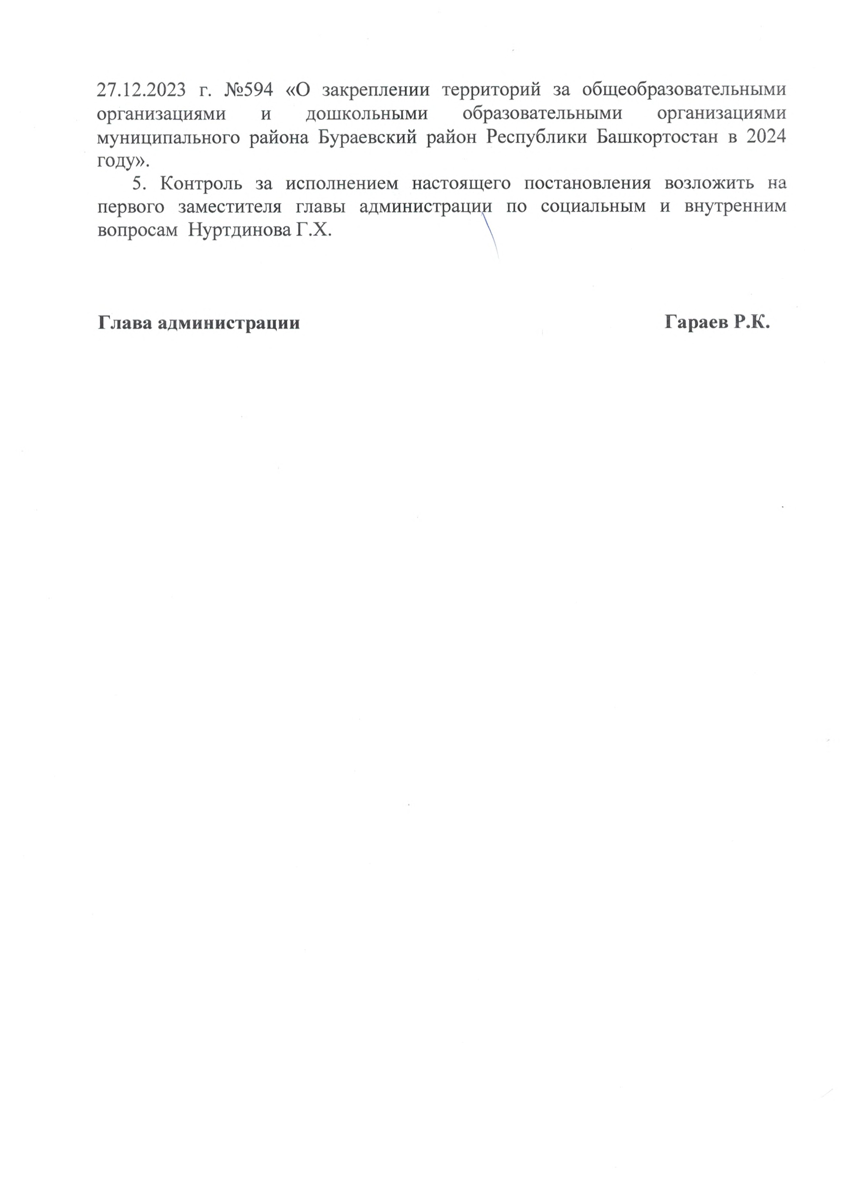

27.12.2023 г. №594 «О закреплении территорий за общеобразовательными организациями и дошкольными образовательными организациями муниципального района Бураевский район Республики Башкортостан в 2024 году».
- Контроль за исполнением настоящего постановления возложить на
первого заместителя главы администрации по социальным и внутренним вопросам Нуртдинова Г.Х. \

Глава администрации Гараев Р.К.

Приложение №1 к постановлению
администрации муниципального
района Бураевский район
№ ЬЧ от Qb Щ ф^1Ш 2025 года

Список улиц и населенных пунктов муниципального района Бураевский район, закрепленных за
дошкольными образовательными организациями

№ п/п
Наименование образовательной организации
Наименование кварталов, населенных пунктов

МБДОУ «ЦРР-
детский сад №1
«Гузель» с.Бураево

- МАДОУ «Детский сад
№2 «Йэйгор» с.
Бураево
с. Бураево - улицы Андропова, Пионерская, Школьная, М. Горького, Гоголя, Парковая, М. Гафури, Колхозная, Матросова, Менделеева, Якутова, Ленина д. с 55 по 103 нечет., с 34 по 100 чет., Ленина д. с 131 до конца нечет., с 124 до конца, Вострецова, К. Маркса, Макаренко, Октябрьская, Советская, Л. Комсомола, Набережная, Профсоюзная, Магдана, Пушкина, Северная, Гагарина, Юбилейная, МТФ №1 СПК
«Урожай», Коммунистическая, Магистральная, Западная; д. Шабаево, д. Тугаево, д. Кузбаево, д.
Бустанаево
с. Бураево - улицы Строителей, Озерная, Генерала армии Лобова, Энергетиков, А. Махмутова, Тукаево, Садовая, М. Джалиля, Мира; пер.
Промышленный, д. Шуняково

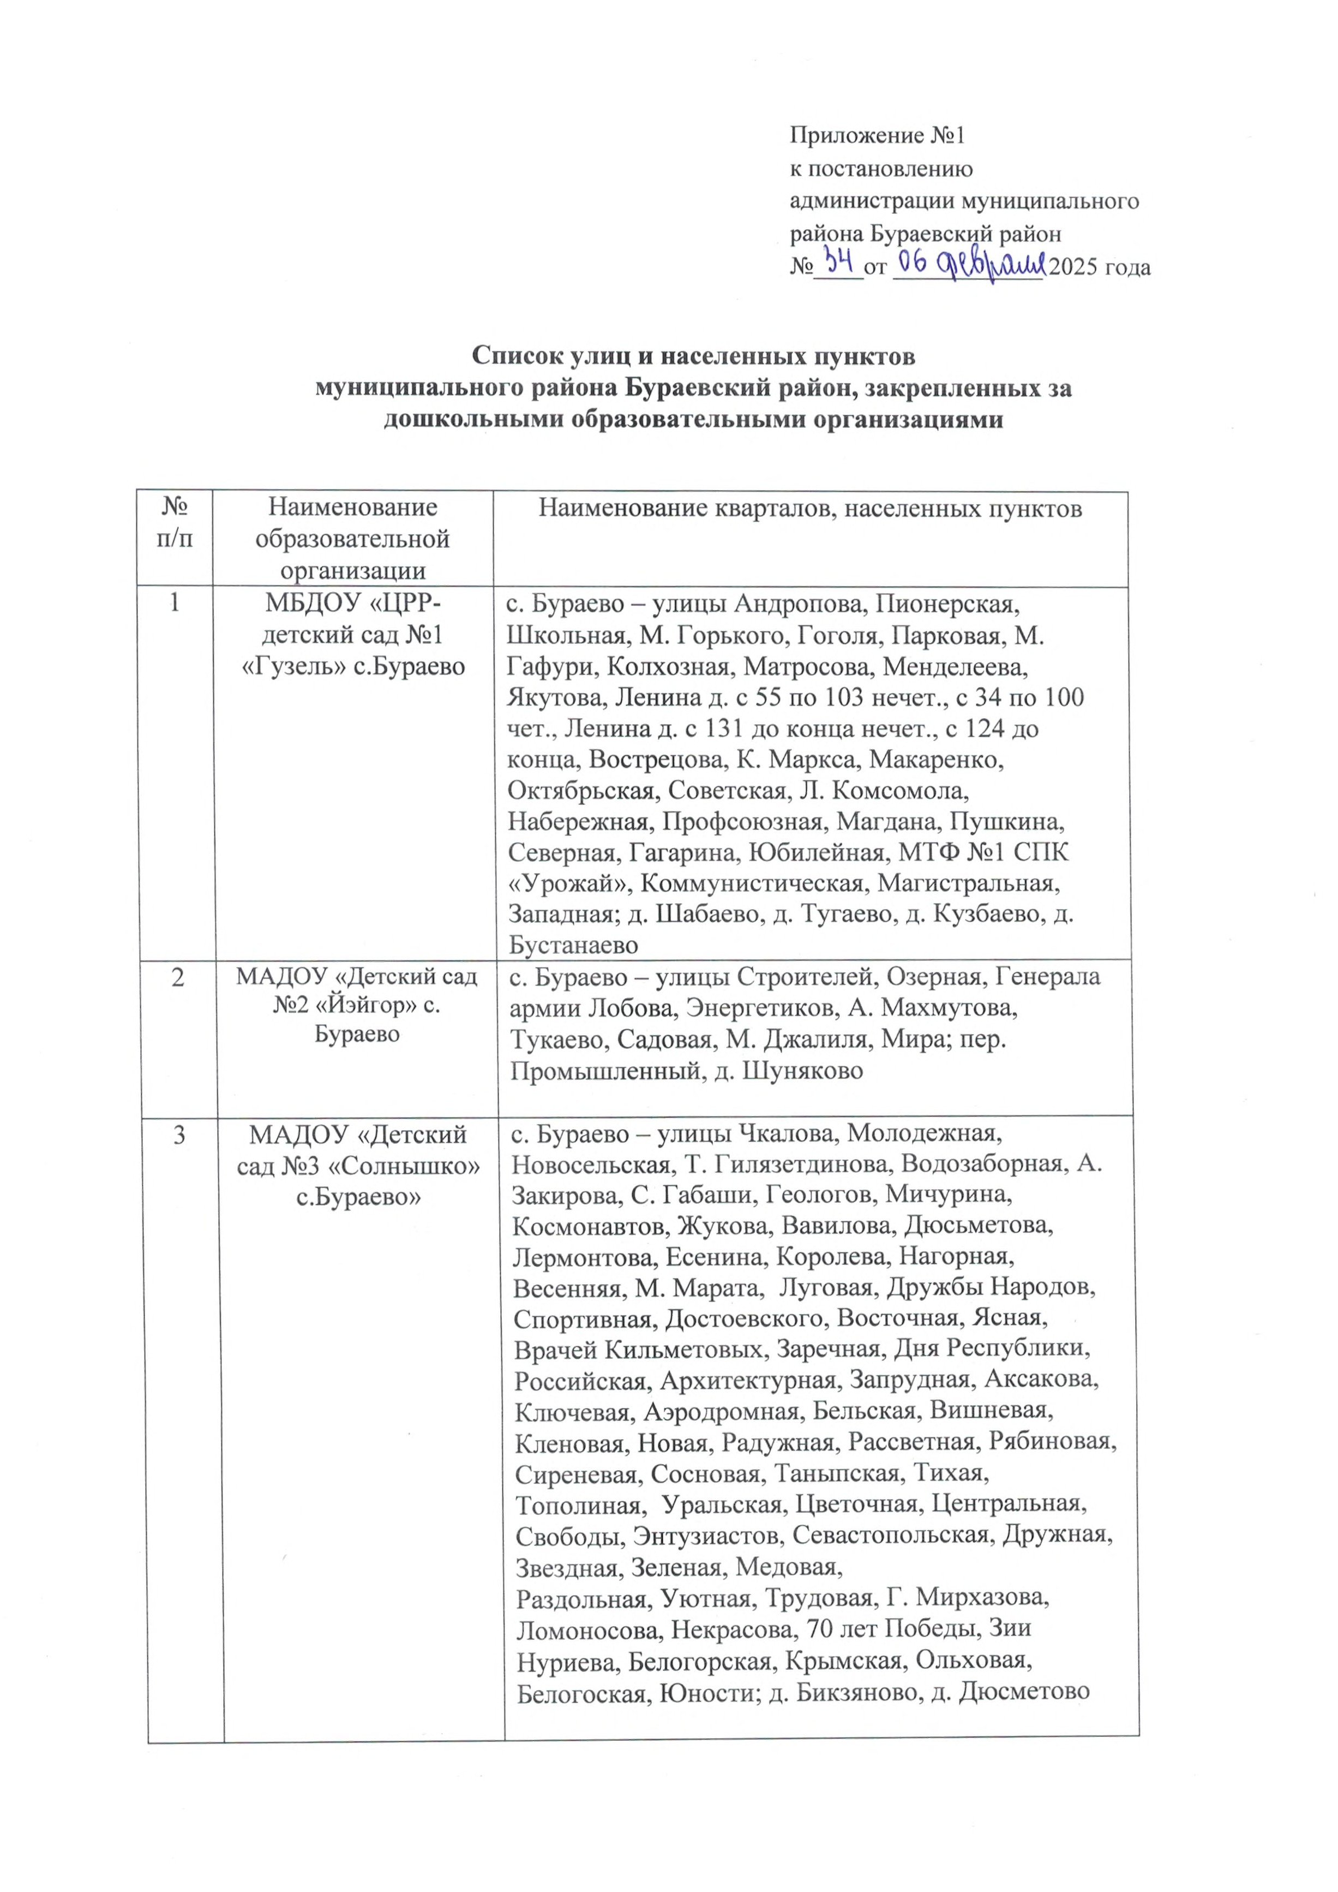
- МАДОУ «Детский сад №3 «Солнышко»
с.Бураево»
с. Бураево - улицы Чкалова, Молодежная, Новосельская, Т. Гилязетдинова, Водозаборная, А. Закирова, С. Габаши, Геологов, Мичурина, Космонавтов, Жукова, Вавилова, Дюсьметова, Лермонтова, Есенина, Королева, Нагорная, Весенняя, М. Марата, Луговая, Дружбы Народов, Спортивная, Достоевского, Восточная, Ясная, Врачей Кильметовых, Заречная, Дня Республики, Российская, Архитектурная, Запрудная, Аксакова, Ключевая, Аэродромная, Бельская, Вишневая, Кленовая, Новая, Радужная, Рассветная, Рябиновая, Сиреневая, Сосновая, Таныпская, Тихая, Тополиная, Уральская, Цветочная, Центральная, Свободы, Энтузиастов, Севастопольская, Дружная, Звездная, Зеленая, Медовая,
Раздольная, Уютная, Трудовая, Г. Мирхазова,
Ломоносова, Некрасова, 70 лет Победы, Зии Нуриева, Белогорская, Крымская, Ольховая, Белогоская, Юности; д. Бикзяново, д. Дюсметово

Приложение №2 к постановлению
администрации муниципального района Бураевский район
№М_ от ОЬ 2025 года

Список улиц и населенных пунктов муниципального района Бураевский район, закрепленных за
общеобразовательными организациями

№ п/п
Наименование общеобразовательной организации
Наименование кварталов, населенных пунктов

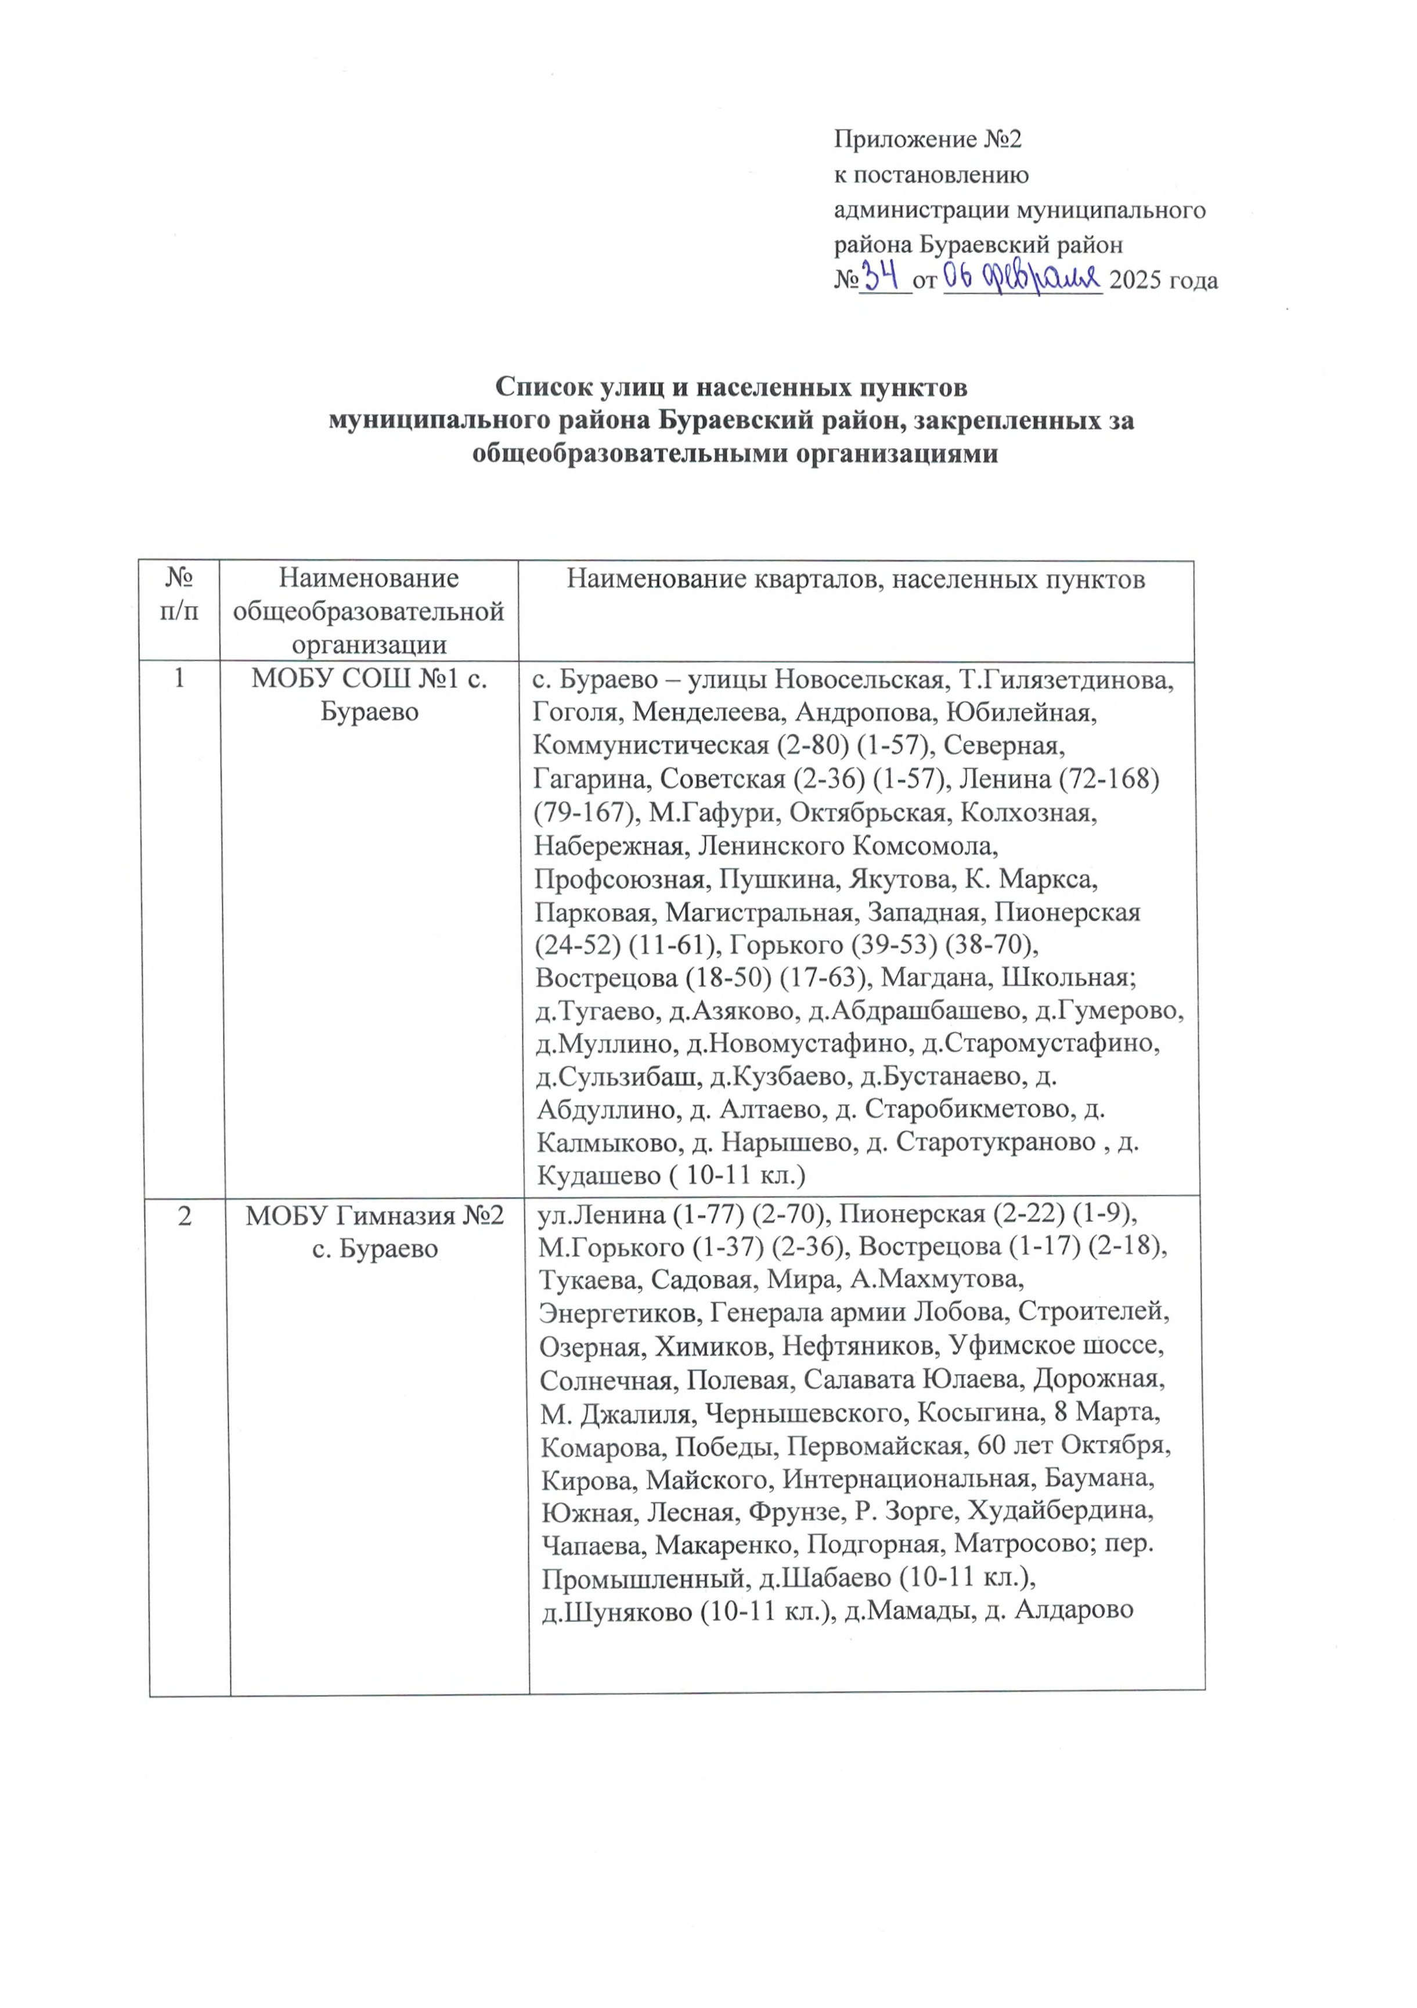
- МОБУ СОШ №1 с.
Бураево

- МОБУ Гимназия №2
с. Бураево
с. Бураево - улицы Новосельская, Т.Гилязетдинова, Гоголя, Менделеева, Андропова, Юбилейная, Коммунистическая (2-80) (1-57), Северная,
Гагарина, Советская (2-36) (1-57), Ленина (72-168) (79-167), М.Гафури, Октябрьская, Колхозная, Набережная, Ленинского Комсомола, Профсоюзная, Пушкина, Якутова, К. Маркса, Парковая, Магистральная, Западная, Пионерская (24-52) (11-61), Горького (39-53) (38-70),
Вострецова (18-50) (17-63), Магдана, Школьная; д.Тугаево, д.Азяково, д.Абдрашбашево, д.Гумерово, д.Муллино, д.Новомустафино, д.Старомустафино, д.Сульзибаш, д.Кузбаево, д.Бустанаево, д.
Абдуллино, д. Алтаево, д. Старобикметово, д. Калмыкове, д. Нарышево, д. Старотукраново , д. Кудашево ( 10-11 кл.)
ул.Ленина (1-77) (2-70), Пионерская (2-22) (1-9),
М.Горького (1-37) (2-36), Вострецова (1-17) (2-18), Тукаева, Садовая, Мира, А.Махмутова, Энергетиков, Генерала армии Лобова, Строителей, Озерная, Химиков, Нефтяников, Уфимское шоссе, Солнечная, Полевая, Салавата Юлаева, Дорожная, М. Джалиля, Чернышевского, Косыгина, 8 Марта, Комарова, Победы, Первомайская, 60 лет Октября, Кирова, Майского, Интернациональная, Баумана, Южная, Лесная, Фрунзе, Р. Зорге, Худайбердина, Чапаева, Макаренко, Подгорная, Матросово; пер. Промышленный, д.Шабаево (10-11 кл.), д.Шуняково (10-11 кл.), д.Мамады, д. Алдарово

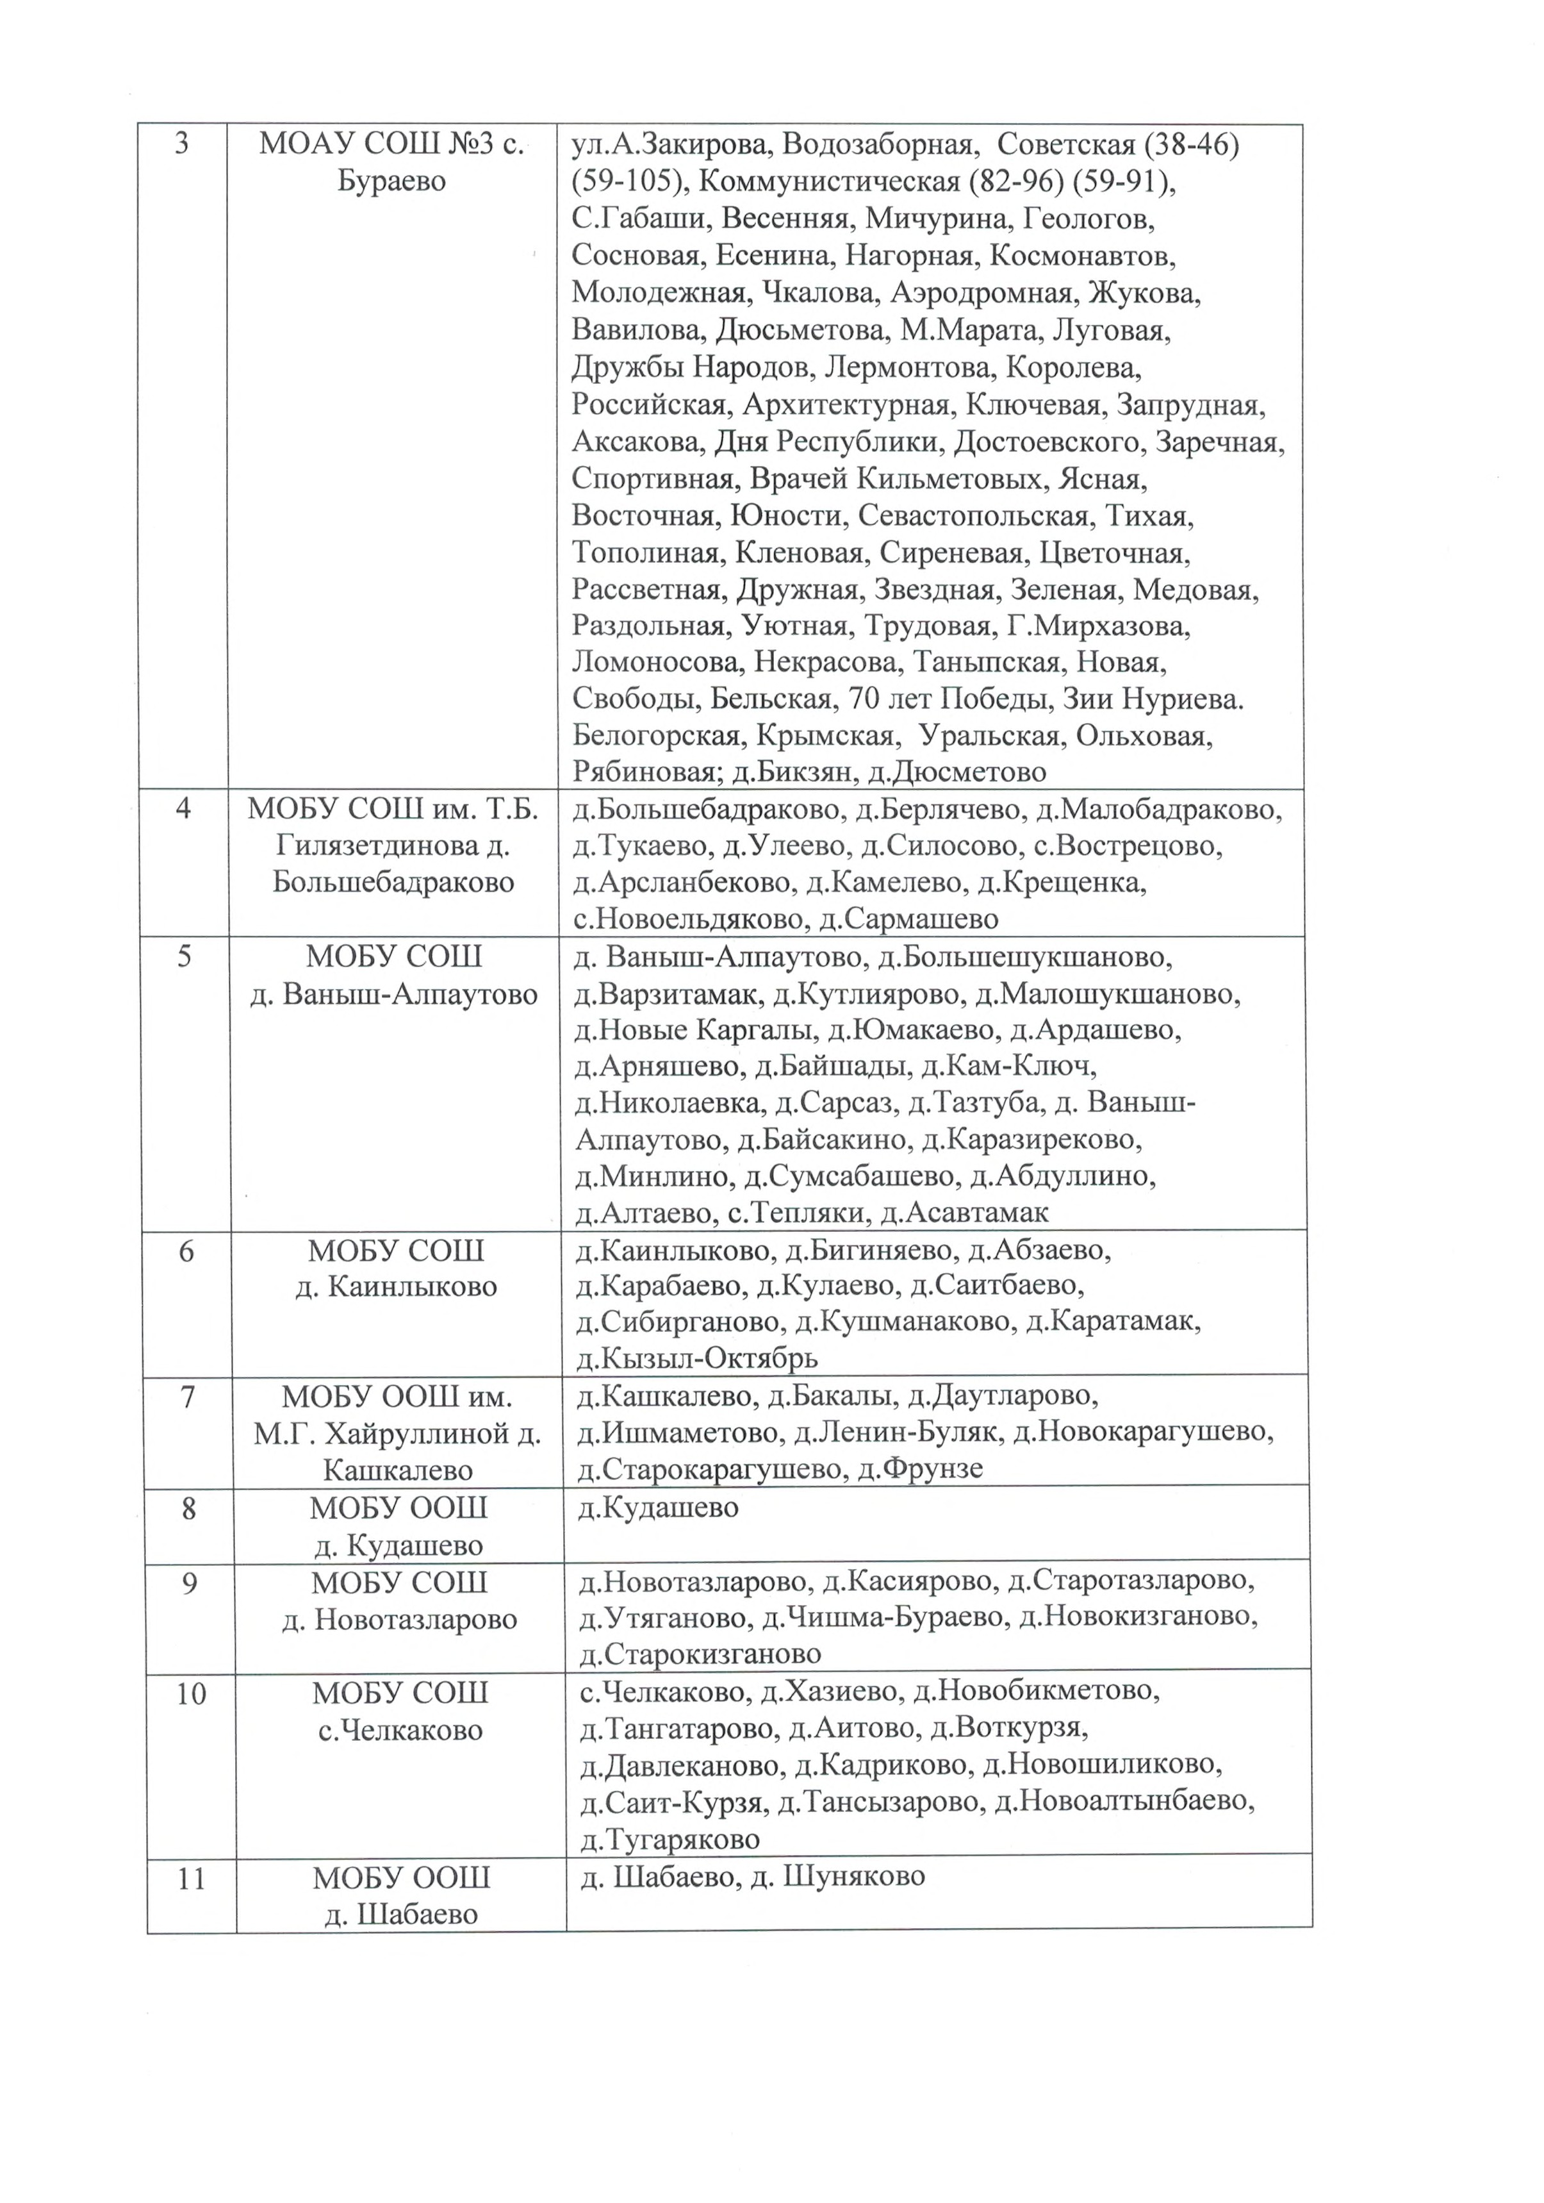
- МОАУ СОШ №3 с.
Бураево

- МОБУ СОШ им. Т.Б.
Гилязетдинова д. Болыпебадраково

МОБУ СОШ
д. Ваныш-Алпаутово

МОБУ СОШ
д. Каинлыково

- МОБУ ООШ им.
М.Г. Хайруллиной д.
Кашкалево

МОБУ ООШ
д. Кудашево

МОБУ СОШ
д. Новотазларово

МОБУ СОШ
с.Челкаково

МОБУ ООШ
д. Шабаево
ул.А.Закирова, Водозаборная, Советская (38-46) (59-105), Коммунистическая (82-96) (59-91), С.Габаши, Весенняя, Мичурина, Геологов, Сосновая, Есенина, Нагорная, Космонавтов, Молодежная, Чкалова, Аэродромная, Жукова, Вавилова, Дюсьметова, М.Марата, Луговая, Дружбы Народов, Лермонтова, Королева, Российская, Архитектурная, Ключевая, Запрудная, Аксакова, Дня Республики, Достоевского, Заречная, Спортивная, Врачей Кильметовых, Ясная, Восточная, Юности, Севастопольская, Тихая, Тополиная, Кленовая, Сиреневая, Цветочная, Рассветная, Дружная, Звездная, Зеленая, Медовая, Раздольная, Уютная, Трудовая, Г.Мирхазова, Ломоносова, Некрасова, Таныпская, Новая, Свободы, Бельская, 70 лет Победы, Зии Нуриева.
Белогорская, Крымская, Уральская, Ольховая, Рябиновая; д.Бикзян, д.Дюсметово д.Болынебадраково, д.Берлячево, д.Малобадраково, д.Тукаево, д.Улеево, д.Силосово, с.Вострецово, д.Арсланбеково, д.Камелево, д.Крещенка, с.Новоельдяково, д.Сармашево
д. Ваныш-Алпаутово, д.Болыиешукшаново, д.Варзитамак, д.Кутлиярово, д.Малошукшаново, д.Новые Каргалы, д.Юмакаево, д.Ардашево, д.Арняшево, д.Байшады, д.Кам-Ключ, д.Николаевка, д.Сарсаз, д.Тазтуба, д. Ваныш- Алпаутово, д.Байсакино, д.Каразиреково, д.Минлино, д.Сумсабашево, д.Абдуллино, д.Алтаево, с.Тепляки, д.Асавтамак д.Каинлыково, д.Бигиняево, д.Абзаево, д.Карабаево, д.Кулаево, д.Саитбаево, д.Сибирганово, д.Кушманаково, д.Каратамак, д.Кызыл-Октябрь
д.Кашкалево, д.Бакалы, д.Даутларово, д.Ишмаметово, д.Ленин-Буляк, д.Новокарагушево, д.Старокарагушево, д.Фрунзе
д.Кудашево
д.Новотазларово, д.Касиярово, д.Старотазларово, д.Утяганово, д.Чишма-Бураево, д.Новокизганово, д.Старокизганово
с.Челкаково, д.Хазиево, д.Новобикметово, д.Тангатарово, д.Аитово, д.Воткурзя, д.Давлеканово, д.Кадриково, д.Новошиликово, д.Саит-Курзя, д.Тансызарово, д.Новоалтынбаево, д.Тугаряково
д. Шабаево, д. Шуняково

